COMUNICADO CNE

Reporte semanal del 24 de diciembre de 2025 al 30 de diciembre de 2025
CNE informa el inventario promedio de combustible en Chile
- Reporte elaborado con datos entregados por empresas productoras y distribuidoras del área incluye petróleo crudo, sus derivados y gas licuado.

En la presente semana se registró alza en el inventario promedio de combustibles en las plantas de almacenaje del país respecto de la semana anterior.
Combustible | Variación
Kerosene Doméstico | 5,0%

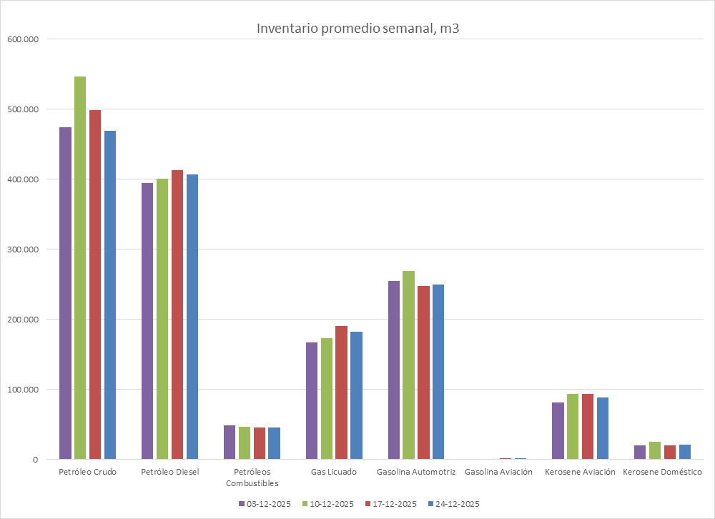

Por otra parte, se registró disminución en el inventario promedio semanal respecto de la semana anterior.

Combustible | Variación
Petróleo Crudo | -5,8%
Kerosene Aviación | -5,4%

Los combustibles que mantuvieron su inventario promedio semanal dentro de una variación entre -5% y +5% respecto de la semana anterior.
Combustible | Variación
Petróleo Diesel | -1,5%
Petróleos Combustibles | 0,0%
Gas Licuado | -4,2%
Gasolina Automotriz | 0,8%
Gasolina Aviación | 0,0%

La mayor concentración de inventario de combustibles y gas licuado se encuentra en la zona centro, donde se ubican las refinerías de petróleo y el principal centro de consumo del país (Región Metropolitana).

Inventario promedio MacroZonas en m³,

Zona | Pet. Crudo | Diesel | Pet. Com | Gas Lic. | Gas. Auto. | Gas. Av. | Kero. Av. | Kero. Dom.
Norte | 0 | 139.000 | 11.000 | 18.000 | 12.000 | 0 | 14.000 | 0
Centro | 424.000 | 243.000 | 34.000 | 129.000 | 225.000 | 1.000 | 70.000 | 21.000
Sur | 0 | 20.000 | 0 | 1.000 | 10.000 | 0 | 2.000 | 0
Austral | 45.000 | 5.000 | 0 | 34.000 | 2.000 | 0 | 2.000 | 0
Total | 469.000 | 407.000 | 45.000 | 182.000 | 249.000 | 1.000 | 88.000 | 21.000

La Comisión Nacional de Energía realiza este informe en virtud de la Resolución Exenta N°592 del 16 de septiembre de 2010 y de acuerdo a lo informado por las empresas que mantienen inventarios de combustibles.

